وزارة التربية الوطنية مديرية التربية لولاية غليزان
متوسطة – بلحوة الطاهر يلل - التاريخ: 05 /03/2024 المدة : ســــاعة ونصف
الإختبار الثاني في مادة العلوم الفيزيائية و التكنولوجيا السنة الرابعة متوسط
التمرين الأول6) 0 ن( :
نقرب مغناطيس (M) الى كرية حديدية (B) معلقة بخيط (f) في حامل كما
هو موضح في الوثيقة -01-
- أرسم مخطط الأجسام المتأاثرة ( حامل – خيط – كرية حديدية – مغناطيس – الأرض )
- أذكر الأفعال الميكانيكية المؤثرةعلى الكرية (B)
- حدد نوع الفعل وتأثير كل فعل ميكانيكي ؟
- مثل القوى المؤثرة (الأفعال الميكانيكية ) على الكرية (B) تمثيلا كيفيا
الوثيقة -01-
N S
(M)
(B)
(f)

التمرين الثاني(6 0 ن):
نضع صفيحة من الزنكZn في إناء به محلول كبريتات النحاس (₄CuSO) ذات اللون الأزرق فلوحظ بعد مدة اختفاء اللون الأزرق وتشكل راسب أحمر على الجــزء المغمـور من الصفيحة .
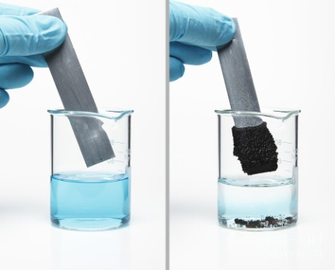
- ما هو سبب اختفاء اللون الأزرق؟
- أكتب الصيغة الشاردية لكبريتات النحاس المستعملة في التجربة.
3- ما هو المعدن المترسب على الجزء المغمور من صفيحة الزنك؟
- كيف نكشف عن شاردة النحاس الثنائي؟
- أكتب المعادلة الكيميائية لهذا التفاعل بالصيغة الشارديـة.
6- من هي الأفراد الكيميائية الغير متفاعلة ؟
الوثيقة2
الوضعية الإدماجية(8ن):
- يوجد على طاولة تلميذ وهو في المخبر المدرسي مايلي:مصباحان متماثلان، عمودان كهربائيان
و وعاءين للتحليل الكهربائي,و قارورتان إحداهما تحتوي على محلول ( ₁S ) و أخرى على المحلول ( ₂S ). أحد هذين المحلولين يحتوي على شوارد.
- كيف يمكنه التعرف على المحلول الذي يحتوي على شوارد؟
- إذا علمت أن المحلول الشاردي هو محلول كلور القصدير.أكتب صيغته الشاردية و اﻹحصائية؟مع العلم أن القصدير شاردة موجبة ثنائية الشحنة.رمز ذرتها (Sn ).
- أجرى هذا التلميذ بعد ذلك تحليلا بسيطا لهذا المحلول .
- حدد الأفراد الكيميائية المتفاعلة و الناتجة في هذا التحليل؟
- أكتب المعادلة الكيميائية عند كل مسرى؟
- استنتج المعادلة الكيميائية الإجمالية لهذا التحليل.

